Отчет о работе депутата Воронежской городской Думы
за 2023 год Ашифина Константина Григорьевича

Ашифин Константин Григорьевич – депутат Воронежской городской Думы, председатель постоянной комиссии по экологии и природопользованию, входит в состав постоянной комиссии по бюджету, экономике, планированию, налоговой политике и инвестициям, является руководителем фракции политической партии «КПРФ» в Воронежской городской Думе.
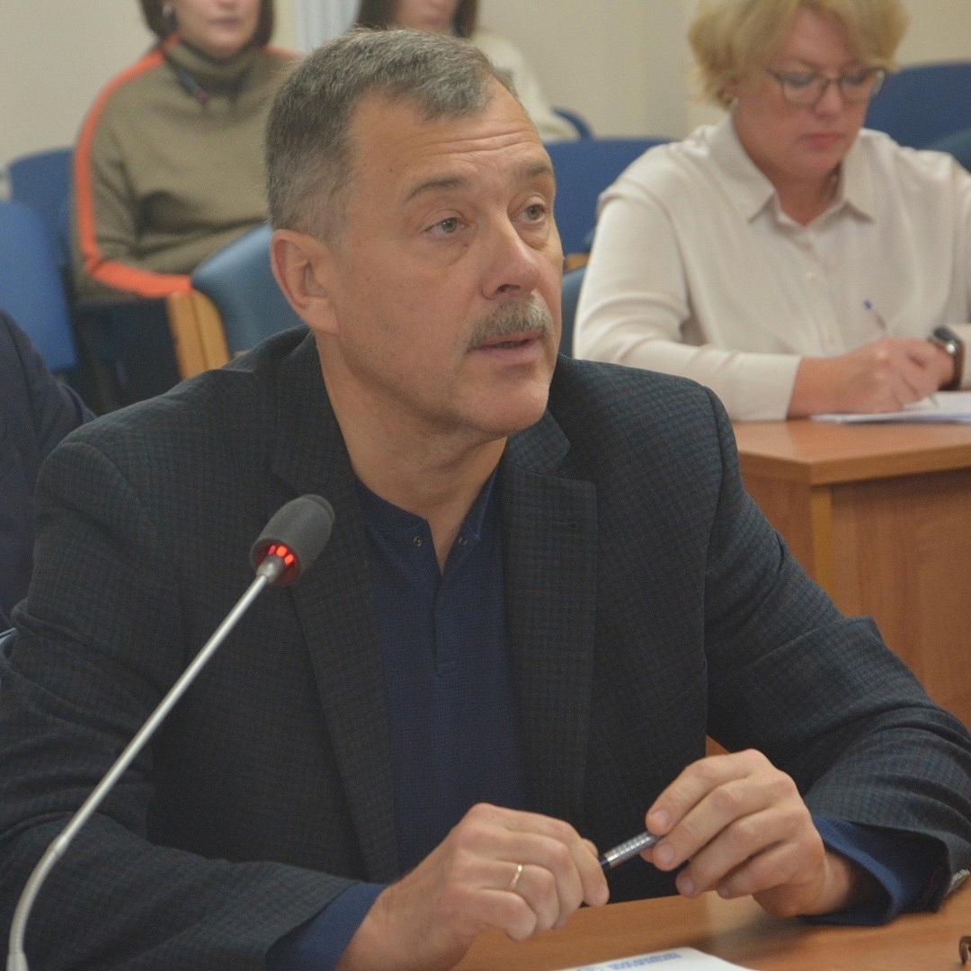

Деятельность фракции политической партии «КПРФ»
в Воронежской городской Думе

Состав фракции:
- Ашифин Константин Григорьевич – руководитель фракции;
- Померанцев Андрей Сергеевич – заместитель руководителя фракции;
- Дударев Владимир Александрович – член фракции;
- Гуков Олег Александрович – член фракции;
- Калинин Владимир Александрович – член фракции.
При рассмотрении на заседании Воронежской городской Думы 7 июня 2023 года вопроса «Об отчете главы городского округа город Воронеж за 2022 год» руководитель фракции «КПРФ» Константин Ашифин поднял следующие вопросы в своем выступлении:
- об оптимизации транспортной системы;
- о ситуации с проведением капитального ремонта многоквартирных домов - это особо острые проблемы для горожан, по данным вопросам коммунистами получено много коллективных обращений жителей. В настоящее время при поддержке коммунистов жители уже выигрывают судебные заседания по вопросу переносов сроков проведения капитального ремонта своих домов.
В выступлении депутата Владимира Калинина были озвучены следующие проблемы, которые необходимо решить:
- о проблемах с ливневой канализацией;
- о ситуации с ГК Пик-комфорт;
- о программе по строительству спортсооружений на территории города;
- о ситуации с ЛОСами;
- о ситуации с городскими парковками.
Много вопросов возникло у членов фракции КПРФ при рассмотрении 19 июля и 6 сентября 2023 года вопроса «О согласовании приема имущества в муниципальную собственность из федеральной собственности Российской Федерации» (защитные сооружения гражданской обороны). Бомбоубежища должны быть переданы на баланс муниципальным учреждениям, но данные помещения требуют ремонта и средств на содержание – это является дополнительной нагрузкой на бюджет города. Депутаты –коммунисты воздержались от голосования по данному вопросу.
При рассмотрении проекта бюджета городского округа город Воронеж на 2023 год и на плановый период 2024 и 2025 годов фракция КПРФ проголосовала против. Коммунисты голосуют против существующей бюджетной политики. Сложившаяся система препятствует устойчивому развитию муниципалитета. Коммунисты продолжают из года в год требовать изменений сложившейся системы.
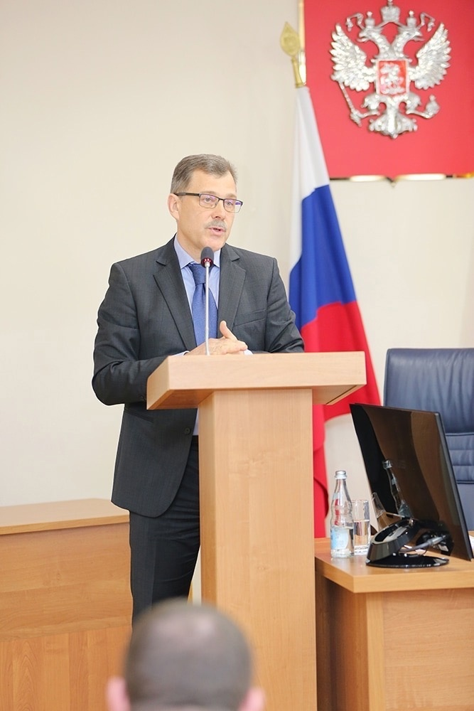
В феврале 2023 года по инициативе Константина Ашифина и представителей общественности проведен круглый стол на тему «Развитие туризма на территории городского округа город Воронеж» с привлечением депутатов, представителей Правительства Воронежской области, администрации города, общественников и работников туристической отрасли. В обсуждении вопросов приняли активное участие члены фракции «КПРФ» Владимир Калинин и Олег Гуков. На заседании ставились задачи: создание условий для развития туризма, развитие туристской инфраструктуры, создание туристического кластера на территории города, развитие туристических и экскурсионных маршрутов. Итогом обсуждения стала резолюция, направленная для дальнейшего рассмотрения главе городского округа город Воронеж. Многие вопросы, поднятые на заседании, начинают реализовываться в 2024 году, в том числе реконструкция парка «Патриотов» и набережной левобережной части Воронежского водохранилища, а также создание туристического кластера «Петровский остров».
В 2023 году депутаты-коммунисты муниципального и регионального парламентов продолжили реконструкцию сквера «Пионерский» (Ленинский пр-т, 105Д), было выделено из бюджета города 450 тыс рублей на установку осветительных опор, в мае 2023 года на субботнике в сквере высажены декоративные кустарники и проведена уборка территории.
Депутаты фракции «КПРФ» городской Думы выступили за проведение реконструкции сквера «Защитников Воронежа» (Ленинский пр-т, 1Е), работы начнутся в 2024 году.
В связи с празднованием в 2023 году 80-й годовщины Победы советских войск в Сталинградской битве по инициативе руководителя фракции «КПРФ» Константина Ашифина бульвар «Волгоградский» (ул. Волгоградская, 49Д) был переименован в бульвар «Героев Сталинграда». Предложение поддержано соратниками по Коммунистической партии и администрацией города. Бульвар планируется сделать тематическим, в 2024 году планируется подготовить необходимую проектно-сметную документацию для реконструкции бульвара, начало работ по плану на 2025 год.
В 2023 году администрацией Воронежа поддержано предложение Константина Ашифина о создании сквера на месте снесенного аварийного дома на ул. Революции 1905 года. Зеленая зона поставлена на кадастровый учет и получила название «Сквер Героев Революции 1905 года».
В декабре 2023 года в адрес руководителя фракции «КПРФ» поступило коллективное обращение от жителей улицы 60-й Армии по вопросу сохранения аллеи берез при строительстве новой автомобильной дороги. На выездном совещании с присутствием жителей микрорайона, депутатов-коммунистов регионального и муниципального уровня, а также представителями администрации города и подрядных организаций было достигнуто соглашение о сохранении деревьев, внесении необходимых изменений в проект по благоустройству прилегающей территории к новой дороге.

Деятельность постоянной комиссии по экологии и природопользованию
За период 2023 года постоянной комиссией Воронежской городской Думы по экологии и природопользованию под председательством Константина Ашифина проведено 8 заседаний, рассмотрено 13 вопросов. Вопросы касались планирования и исполнения бюджета городского округа город Воронеж в области охраны окружающей среды, ситуации по сохранению и приумножению зеленых зон на территории города, контроля в области охраны зеленых насаждений.
Депутаты - члены постоянной комиссии по экологии и природопользованию в 2023 году продолжили рассмотрение проблем в части формирования и сохранения зеленых зон на территории городского округа город Воронеж, а также постановки на кадастровый учет участков под озеленение. По итогам проведенных заседаний в городе появились 36 новых зеленых зон, которые получили свои названия и будут поставлены на кадастровый учет. Многим из них требуется реконструкция и дополнительное озеленение, эти вопросы остаются на контроле.
Председателем постоянной комиссии по экологии и природопользованию Константином Ашифиным и руководителем управления главного архитектора администрации города Григорием Чурсановым инициирован для рассмотрения на расширенном заседании постоянной комиссии по экологии и природопользованию вопрос «О благоустройстве общественных пространств на территории городского округа город Воронеж». Итогом заседания стало решение о разработке типологии озеленения Воронежа, необходимости подготовки нескольких типовых проектов по благоустройству зеленых зон и других общественных пространств в разных районах города, вернуться к данному вопросу запланировано в 2024 году.

Информация о реализации муниципальной программы
«Охрана окружающей среды» в 2023 году

Фактический объем финансирования муниципальной программы по итогам 2023 года составил 626 228,74 тыс. рублей, в том числе: из федерального бюджета – 107 902,59 тыс. рублей, из областного бюджета – 202 079,06 тыс. рублей, из бюджета городского округа город Воронеж– 288 396,09 тыс. рублей, за счет внебюджетных средств – 27 851,00 тыс. рублей.
В результате реализации муниципальной программы в отчетном периоде достигнуто следующее значение показателей (индикаторов):
- общая площадь озелененных территорий общего пользования (парки, сады, скверы и бульвары) в пределах городской черты – 828,24 га (план на 2023 год – 820 га);
- обеспеченность зелеными насаждениями общего пользования с учетом лесопарков – 9,38 кв. м на человека (план на 2023 год – 9,31 кв. м на человека).
Муниципальная программа включает 4 основных мероприятия.
На реализацию основного мероприятия 1 «Сохранение и развитие зеленого фонда городского округа» выделено 350 966,63 тыс. рублей, в том числе из областного бюджета – 121 004,97 тыс. рублей, из бюджета городского округа город Воронеж – 213 710,66 тыс. рублей, из внебюджетных источников – 16 251,00 тыс. рублей.
В отчетном периоде осуществлялось содержание муниципальных парков и скверов закрепленных за МКП «ЭкоЦентр» и МБУ «Зеленхоз», устройство и содержание цветников, а также обеспечение охраны сквера Советский и обслуживание фонтана на данной озелененной территории.
Проведен покос газонов на площади 209,36 га, стрижка кустарника 82112,8 м.кв., стрижка одиночных кустарников в количестве 458 шт. Выполнена корчевка 71 пня, вырубка 4879 деревьев, обрезка 3301 дерева, в том числе на озелененных территория 2528 деревьев, обрезка 1318 деревьев. Проведена посадка 1138 деревьев и 5051 кустарников, проведены уходные работы за деревьями, высаженными в предыдущих периодах, поставлена рассада петунии победителям экологических конкурсов.
Проведен анализ почвы на проспекте Революции в местах усыхания саженцев. Обеспечена охрана на мемориальном комплексе «Площадь Победы», проведено обновление программного продукта «ГрандСмета» для проведения сметных расчетов. Оформлено в муниципальную собственность 28 озелененных территорий общего пользования.
Установлено детское игровое оборудование на территориях скверов «Комсомольский» и «Лесная сказка». В рамках софинансирования из областного бюджета управами районов велось содержание 86 озелененных территорий, а также расположенного на них детского и спортивного оборудования.
В результате реализации основного мероприятия 1 в отчетном периоде достигнуты следующие значения показателей (индикаторов):
– количество высаженных деревьев – 5847 шт. (план на 2023 год – 2200 шт.). Рост значения показателя связан с проведением компенсационной посадки, озеленения вдоль дорог, а также территорий организаций за счет внебюджетных средств;
– количество высаженных кустарников – 65940 шт. (план на 2023 год –20600 шт.). Рост значения показателя связан с проведением компенсационной посадки, озеленения вдоль дорог, а также территорий организаций за счет внебюджетных средств;
– приживаемость высаженных кустарников и деревьев –97 % (план на 2023 год – 85,6%). Показатель приживаемости увеличился в связи с заключением контрактов по посадке саженцев с последующим уходом в течение двух лет;
- площадь цветников – 10,8 га (план на 2023 год – 4,95 га). Рост значения показателя связано со значительной площадью цветников, высаженных за счет внебюджетных средств;
- количество правовым образом оформленных в муниципальную собственность озелененных территорий общего пользования (нарастающим итогом) – 253 шт. (план на 2023 год – 239 шт.). Достигнутое значение показателя напрямую зависит от количества, поступивших документов кадастрового учета для государственной регистрации права собственности на земельные участки, занимаемые зелеными зонами;
- доля благоустроенных озелененных территорий общего пользования в их общем количестве – 51% (план на 2023 год – 51%);
- количество озелененных территорий, имеющих статус ООПТ – 30 шт. (план на 2023 год – 30 шт.).
На реализацию основного мероприятия 2 «Мониторинг окружающей среды. Отдельные аспекты совершенствования системы обращения с отходами» в отчетном периоде выделено 168 055,92 тыс. рублей, в том числе из федерального бюджета – 107 902,59 тыс. рублей, из областного бюджета – 17 565,60 тыс. рублей, из бюджета городского округа город Воронеж – 30 987,73 тыс. рублей, из внебюджетных источников – 11 600,00 тыс. рублей.
Завершены работы по ликвидации несанкционированной свалки по ул. Землячки, 29: проведена планировка площадей свалки бульдозером, разработка грунта с погрузкой на автомобили-самосвалы экскаватором, перевозка грунтов автомобилями-самосвалами, завоз песка, формирование тела, выполнена дренажная система, устройство верхнего защитного экрана.
Разработана ПСД на ликвидацию объекта накопленного вреда "Иловые карты, расположенные западнее ПОС ООО "РВК-Воронеж" по ул. Антокольского. По состоянию на 31.12.23 документация находится на Госэкспертизе и Государственной экологической экспертизе.
Также проведена уборка захламленных территорий Железнодорожного, Коминтерновского, Левобережного и Центрального районов силами комбинатов благоустройства (вывезено 11162 м3 отходов), произведен отбор проб воды на содержание мышьяка в гмр. Семилукские выселки, приобретены перчатки - 8581 пар, мешки д/мусора - 1157 упак.
В результате реализации основного мероприятия 2 в отчетном периоде достигнуты следующие значения показателей (индикаторов):
- площадь земель, реабилитированных в результате ликвидации захламлений или загрязнений территорий» - 4357 га (план на 2023 год – 4350 га.);
- ликвидация несанкционированных свалок в границах городов и наиболее опасных объектов накопленного экологического вреда окружающей среде (нарастающим итогом) – 1 шт. (план на 2023 год 1шт.).
Финансирование основного мероприятия 3 «Экологическое просвещение и прочие мероприятия, направленные на охрану и оздоровление окружающей среды» из бюджета городского округа город Воронеж составило 21 863,58 тыс. рублей.
Средства направлены на оплату услуг по охране парков и скверов в отчетном периоде, содержание фонтанов в Воронежском центральном парке, парке культуры и отдыха «Орленок» и сквере «Петровский». Оказаны услуги по разработке айдентики управления экологии.
В рамках экологического воспитания и пропаганды бережного отношения к природе под координацией управления экологии проведено 15 городских экологических мероприятий: выставка «Доброму сердцу – преданный друг», акции «Серая шейка – 2023», «Добрый друг», конкурс фотографий «Заповедный выходной», в рамках всемирного Дня воды проведен городской флэшмоб «Голубая лента» и др., вручена премия главы городского округа город Воронеж в области охраны окружающей среды по 5 номинациям.
В рамках проведения международной выставки-ярмарки «Город-Сад» подготовлена экспозиция от городского округа город Воронеж, которая получила золотую медаль. Также обеспечена установка сцены, звуковое и видео сопровождение фестиваля, установлены мобильные туалетные кабины и контейнеры для сбора ТКО.
Проведена дезинсекционная и акарицидная обработка 22 озелененных территорий общего пользования.
В результате реализации основного мероприятия в отчетном периоде достигнуто следующее значение показателя (индикатора):
- количество человек, принявших участие в акциях, конкурсах и прочих природоохранных мероприятиях – 145 349 человек (план на 2023 год – 23 500 чел.) Отклонение показателя связано со значительным количеством граждан, посетившим фестиваль "Город-Сад", а также еженедельным проведением мероприятий на территории парка культуры и отдыха «Орленок».
На реализацию основного мероприятия 4 «Обеспечение проведения противоэпизоотических мероприятий» выделено 85 342,61 тыс. рублей, в том числе из областного бюджета – 63 508,49 тыс. рублей, из бюджета городского округа город Воронеж – 21 834,12 тыс. рублей.
В отчетном периоде осуществлялось строительство муниципального приюта для животных без владельцев (II этап), приобретение оборудования для обеспечения его деятельности и за счет средств субвенции из областного бюджета осуществлялся отлов животных без владельцев. Также проводился отлов и стерилизация животных в рамках переданных полномочий.
В результате реализации основного мероприятия в отчетном периоде достигнуто следующее значение показателя (индикатора):
- количество отловленных животных без владельца – 1223 шт.

Проведение мероприятий на территории городского округа город Воронеж при участии депутата К.Г. Ашифина
Константин Ашифин ежегодно оказывает финансовую и организационную поддержку Совету ветеранов микрорайона Березовая Роща (приобретение подарков, организация встреч и мероприятий), Воронежской областной общественной патриотической организации «Дети военного времени» 1928-1945 годов рождения (организация встреч актива, предоставление офиса).
За период 2023 года при поддержке и участии Константина Ашифина за счет средств бюджета городского округа город Воронеж выполнено:
- приобретение краски для МБДОУ «Центр развития ребенка-детский сад № 12 (Ленинский пр-т, 63А) и ремонт пищеблока – 50 тыс. рублей;
благоустройство дворовых территорий по адресам:
- Ленинский пр-т, 97/4 – установка металлических ограждений на придомовой территории – 450 тыс. рублей;
- Ленинский пр-т, 101/2 - установка металлических ограждений на придомовой территории – 400 тыс. рублей;
- ул. Старых Большевиков, 92 - установка металлических ограждений на придомовой территории – 80 тыс. рублей;
- ул. Старых Большевиков, 98 - установка металлических ограждений на придомовой территории – 190 тыс. рублей;
- ул. Ильича, 73 - установка металлических ограждений на придомовой территории – 100 тыс. рублей;
- ул. Ильича, 55 – обустройство тротуара – 770 тыс. рублей;
- Ленинский пр-т, 49 – установка детской площадки – 800 тыс. рублей;
- пер. Гвардейский, 2 и Ленинский пр-т, 96/3 – установка лавочек у подъездов -110 тыс. рублей.
Проведены субботники с посадкой декоративных кустарников и уборкой территорий дворов дома 49 по Ленинскому пр-ту, дома 3 по ул. Брусилова, дома 11 по ул. Спортивная набережная.
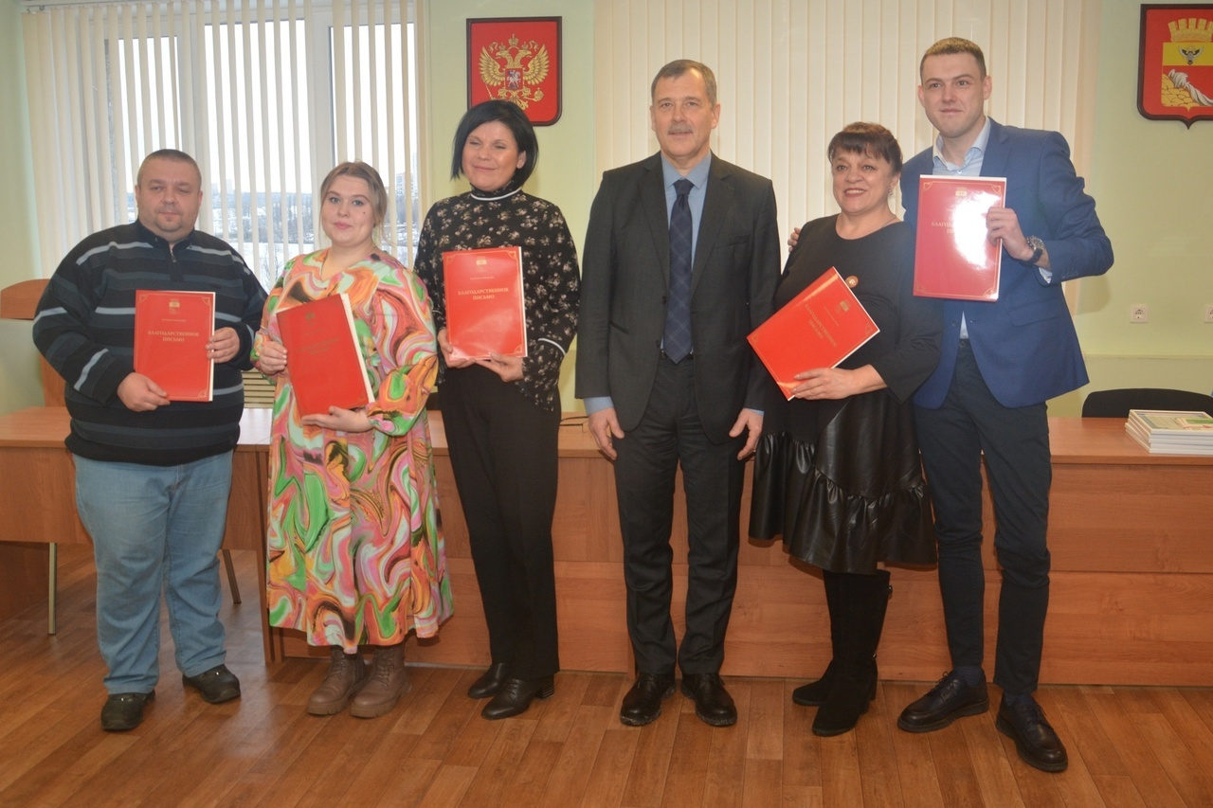
При поддержке Константина Ашифина в 2023 году были положительно решены вопросы по установке остановочных павильонов по ул. Димитрова в районе частного сектора, выполнению работ по благоустройству дворовых территорий в рамках МП «Формирование современной городской среды на территории городского округа город Воронеж» - это дом 4 по ул. Спортивная набережная, дом 6 по ул. Ленинградская, дом 94/6 по Ленинскому проспекту. Жители указанных домов документы на участие в программу подавали в 2017 году. На 2024 год запланировано благоустройство дворов дома 6 по ул. Димитрова и дома 114 по Ленинскому пр-ту, которые также ждали своей очереди с 2017 года.
По заявке депутата Ашифина К.Г. на 2024 год планируется проведение работ по асфальтированию улиц частного сектора, где не было асфальта никогда – это ул. Нижняя, пер. Казанский и ул. Круглая. От жителей данных улиц на имя депутата были получены коллективные обращения граждан с просьбой о помощи в данном вопросе.
В феврале 2023 года депутатом направлен запрос в администрацию городского округа по вопросу о запланированном строительстве общеобразовательной школы по ул. Ленинградская. Микрорайон по ул. Ленинградская застраивается многоэтажными домами и необходимость в учебных заведениях стоит очень остро.
Также перед главой города неоднократно поднимался вопрос о капитальном ремонте МБОУ СОШ № 3 (пер. Гвардейский, 50) и строительства на территории школы стадиона. Депутатом инициировано включение строительства школьного стадиона на территории школы № 3 в МП «Развитие физической культуры и спорта», подана заявка на капремонт школы.
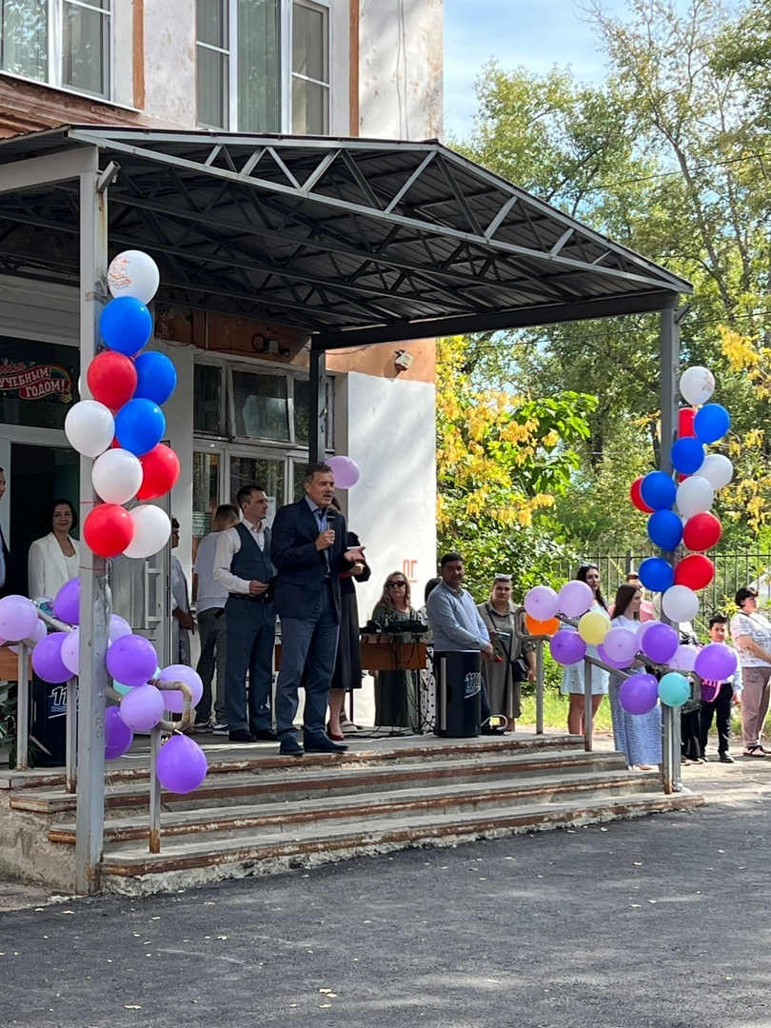
В 2023 году в приемную депутата Константина Ашифина обратилось 437 человек.
Прием жителей ведется по адресу: г. Воронеж, Ленинский пр-т, д. 15, офис 303, с 10.00-17.00 ч., выходной - суббота, воскресенье, тел. 222-73-45, 89204087926. Личный прием депутата проводится регулярно по предварительной записи. Работает бесплатная юридическая консультация.

